

**TECHNICAL ASSISTANCE**

**“Skills for Employment and Social Inclusion Programme”, EuropeAid136729/DH/SER/JO**

**المشروع الاوروبي " الدعم الفني لبرنامج مهارات العمل والأندماج الاجتماعي"**

نظام معلومات سوق العمل

الرؤيا الكاملة للعميل/ المنتفع ضمن

الأنظمة التكنولوجية لوزارة العمل

نوفمبر 2019

لا يعكس محتوى هذه الوثيقة الرأي الرسمي للاتحاد الأوروبي. تقع المسؤولية عن المعلومات والآراء الواردة في هذه الوثيقة على عاتق شركاء مشروع الدعم الفني بالكامل.

هذه الصفحة تركت فارغة عن قصد.

جدول المحتويات

معلومات الإصدار 4

المقدمة 5

المعلومات الأساسية، والهدف من هذه الوثيقة 5

أدوات الأرشاد والتوجيه المهني 7

أدوات الأون لاين/ عبر الأنترنت 7

الأداة 1- أنشاء الملف التعريفي 7

الأداة 2- البحث عن مدارس 15

الأداة 3- العمل بدوام جزئي، والتدريب في مكان العمل 16

الأداة 4- سيرتي الذاتي 17

الأداة 5- الدورات 18

الأداة 6- كتالوج المهن 19

الأداة 7- نطاق/ بوصلة العمل 22

برامج الأرشاد المهني 22

الأداة 8- عمل مكاتب التشغيل 24

دمج النظام التكنولوجي التابع لوزارة العمل ( سجل) مع أنظمة MIS الخاصة بصندوق المعونة الوطنية ، من أجل دعم مشروع الجديد تجريب رحلة العملاء ( المنتفعين) 26

نموذج البيانات 30

تبادل البيانات 31

الخدمات الألكترونية 32

تبادل البيانات المحسن 33

الخطوات القادمة 35

قائمة الملاحق 36

# معلومات الإصدار

|  |  |  |  |
| --- | --- | --- | --- |
| النسخة | تاريخ المراجعة | إعداد | الغرض من هذه الوثيقة |
| 1.0 | نوفمبر، 2019 | ايفان ماجريك | تم إصدار هذه النسخة للاستخدام من قبل وزارة العمل، مشروع الدعم الفني، والجهات ذات الصلة. |

# المقدمة

## المعلومات الأساسية، والهدف من هذه الوثيقة

تركز هذه الوثيقة على أدوات تكنولوجيا المعلومات التي تدعم وزارة العمل وصندوق المعونة الوطنية من أجل تحسين الروابط بين التشغيل، الحماية الاجتماعية، وخدمات التمويل الأصغر ، مع التركيز على الفئات المحرومة مثل الأشخاص ذوي الإعاقة على المدى الطويل، أي للأشخاص غير النشطين اقتصاديًا المعتمدين على المساعدة النقدية والمستفيدين من خدمات الحماية الاجتماعية الحكومية.

فيما يلي قائمة بأدوات تكنولوجيا المعلومات التي تم دعمها من خلال مشروع الدعم الفني - المكون 4:

* **نظام معلومات سوق العمل**- تم تخصيص النشاط رقم 1.4.6 بأكمله لهذه الأداة التكنولوجية المستقبلية وتم إعداد ملف شامل حولها . هذه الأداة ليست موضوع هذه الوثيقة.
* **أدوات تكنولوجيا المعلومات للتوجيه والأرشاد المهني في وزارة العمل** - خلال المهمة الأخيرة للمكون 4 ، تم تقديم طلب من وزارة العمل (بناءً على التجربة من الزيارة الدراسية إلى سلوفاكيا والنمسا) لإعداد نظرة عامة على دعم تكنولوجيا المعلومات في التوجيه والأرشاد المهني في سلوفاكيا. تم عرض هذه النظرة العامة في **الفصل الرابع**.

يتم تقديم خدمات التوجيه والأرشاد المهني من قبل مختلف الجهات الفاعلة ، من قبل مدارس الثانوية العامة والمهنية و مؤسسات التعليم العالي حول الأرشاد مدى الحياة من خلال خدمات التشغيل ومراكز الشباب. ومع ذلك ، لم يتم بعد تنفيذ الاستراتيجية الوطنية لخدمات الإرشاد والتوجيه المهني (2018) ولم يتم تبني نهج موحد لـلأرشاد والتوجيه المهني بعد. وبالتالي ، تم تطوير الخدمات بطريقة عشوائية وغير منهجية ، ويشار إلى التوجيه والأرشاد المهني في الغالب كجزء من التعليم غير الرسمي وليس هناك دور رسمي معترف به ومرخص لمهنة مرشد مهني ووظيفي في الأردن.

وهناك مشكلة وهي دعم تكنولوجيا المعلومات في عملية التوجيه والأرشاد المهني. يمكن تبسيط جزء كبير من عمل "المستشار المهني والوظيفي" من خلال نظام تكنولوجيا المعلومات على مستوى الدولة ، والذي يمكن أن يوفر لمستخدمي النظام معلومات أولية حول خياراتهم، أختياراتهم، توجيهاتهم، والقضايا المتعلقة بالصحة وحتى توجيههم إلى الوظائف الشاغرة التي لن يصلو أليها أبدًا من خلال النظام البسيط للمطابقة الوظيفية.

* + **أدوات تكنولوجية لصندوق المعونة الوطنية** - من أجل اختبار رحلة المنتفعين الجدد ، تم تطوير 5 أدوات منها أربعة في أشكال إلكترونية، والخامس هو كتالوج يحتوي معلومات عن مزودين الخدمات على أرض الواقع. في النماذج المبسطة ، تحاكي النماذج الإلكترونية الأربعة كيف ينبغي لنظام صندوق المعونة الوطنية جمع المعلومات ومشاركة هذه المعلومات مع مكتب التشغيل، وتبادل البيانات الذي يجب أن يكون ممكنًا مع نظام سجل / وزارة العمل، الذي حل محل النظام الألكتروني الوطني للتشغيل السابق.

**في الفصل 5** ، تصف هذه الوثيقة الخطوات اللازمة لدمج الأدوات الخمسة في أنظمة تكنولوجيا المعلومات في صندوق المعونة الوطنية، ووزارة العمل، من أجل إضافة حجر بناء آخر إلى الرؤيا الكاملة للمنتفع

# أدوات الأرشاد والتوجيه المهني

يساعد هذا الفصل في التعرف على أساي بناء أنظمة تكنولوجيا المعلومات المهمة في التوجيه والأرشاد المهني

يبدأ بـ "أدوات الأون لاين/ عبر الإنترنت" ، والتي يمكن للجمهور الوصول إليها ، بما في ذلك التلاميذ والطلاب. في الجزء الثاني ، يناقش الوحدات الموجودة في الجزء الخلفي للنظام ، والتي لا تركز على التوجيه نفسه ، ولكن على تنظيم عملية التوجيه (إدارة الوقت ، إدارة المستندات ، إلخ).

## أدوات الأون لاين/ عبر الأنترنت

أدوات الإنترنت متاحة لعامة الناس. فيما يلي وصف موجز لكيفية عمل أدوات الأون لاين في سلوفاكيا. وكيف تركز على التلاميذ والطلاب والشباب في سن الإنتاج ، ولكن ليس على سبيل الحصر.

## الأداة 1- أنشاء الملف التعريفي

تبدأ عملية التوجيه المهني بتسجيل الشخص. بالإشارة إلى أن الشخص طالب ، فإنه يفتح أبواب جديدة لإكتشاف الخيارات الوظيفية ، وإضافة معلومات إضافية إلى الملف الشخصي، وإجراء اختبارات التوجيه المهني.

**وحدة البيانات الأساسية**

يبدأ بناء ملف التعريف بالمعلومات الأساسية. يلزم تقديم الاسم، أسم العائلة، المدينة / بلدة الإقامة، الهاتف، البريد الإلكتروني وكذلك سنة الميلاد. يسمح ملف التعريف أيضًا بإضافة المدارس للتعليم الابتدائي والثانوي والعالي:

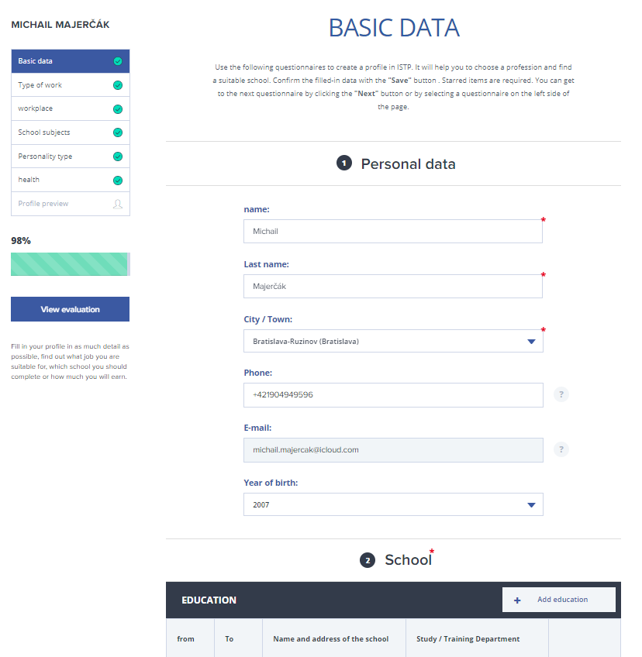

**وحدة نوع العمل**

الخطوة التالية هي اختيار نوع العمل الذي أود القيام به في المستقبل. نوع العمل عام، لا يتحدث عن وظائف / مهن محددة ، بل يتعلق فقط بمجالات العمل *مثل العمل اليدوي، التعامل مع الآلات، الحرف اليدوية، المبيعات، الخدمات الأمنية، العمل المكتبي، الأعمال الفنية، العمل الإبداعي، الوظائف التي تتطلب شهادة جامعية، والأدارة.*

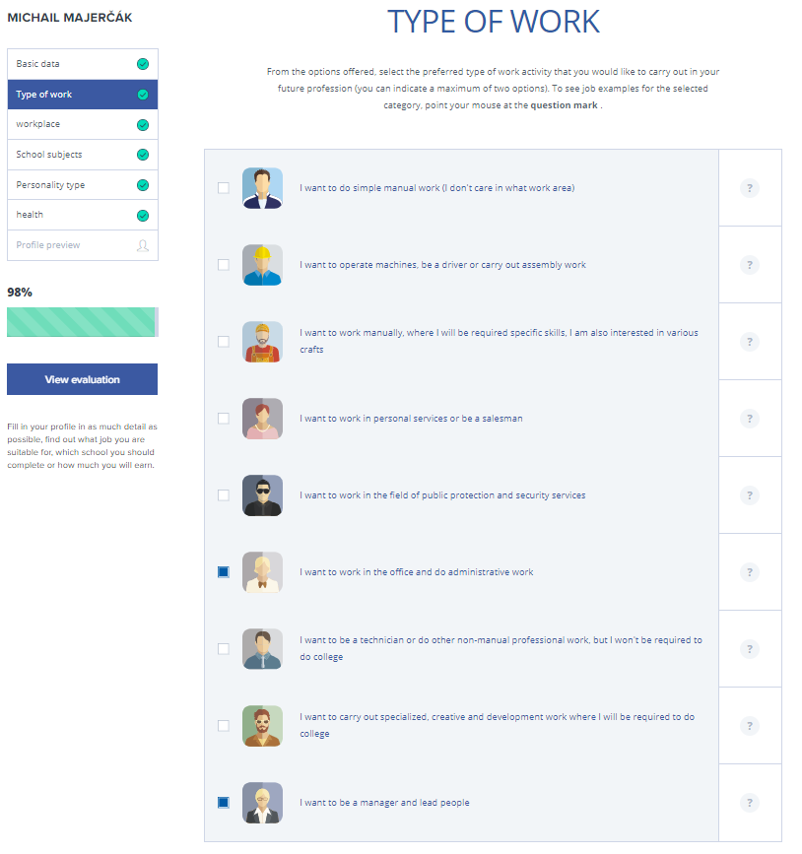

**وحدة مكان العمل**

تتيح وحدة مكان العمل للشخص المُسجّل اختيار (والتفكير في ) نوع بيئة العمل التي يرغب أن يعمل فيها - سواء كانت ورشة عمل،أو المواصلات (مكان عمل متغير) أو أماكن العمل حيث يلتقي بالكثير من الأشخاص، حيث يمكن له / لها مساعدة الآخرين، أماكن العمل الثقافية والفنية، أماكن العمل في الخارج، أو أماكن العمل التي لا تتطلب التفاعل.

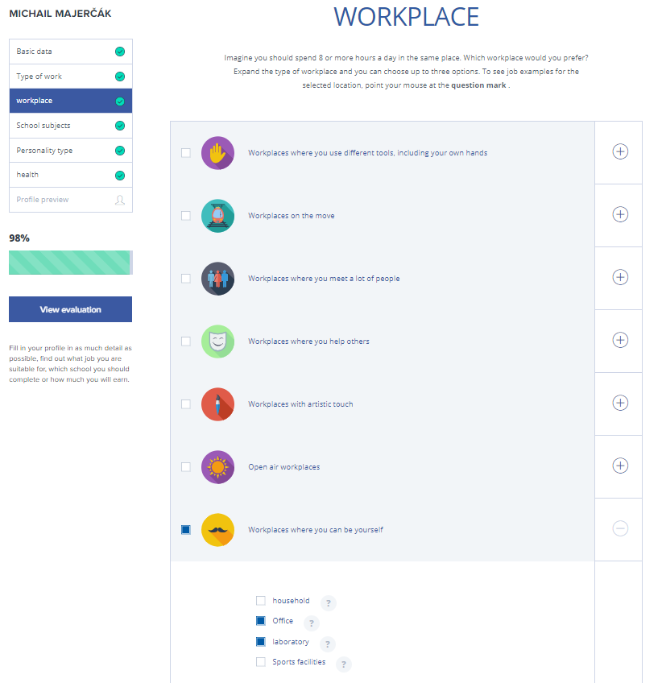

**وحدة المواضيع الدراسية**

يتوفر اختيار محدود للمواضيع الدراسية، يتم تمثيل كل منها برمز. تشمل المجالات، الأرقام، أجهزة الكمبيوتر (من المحاسبة إلى تطوير البرمجيات)،الاقتصاد، اللغات، التجارة، التمرينات البدنية،الطبيعة، الخدمات،المجتمع، المواضيع الفنية، الفنون والرعاية الصحية.

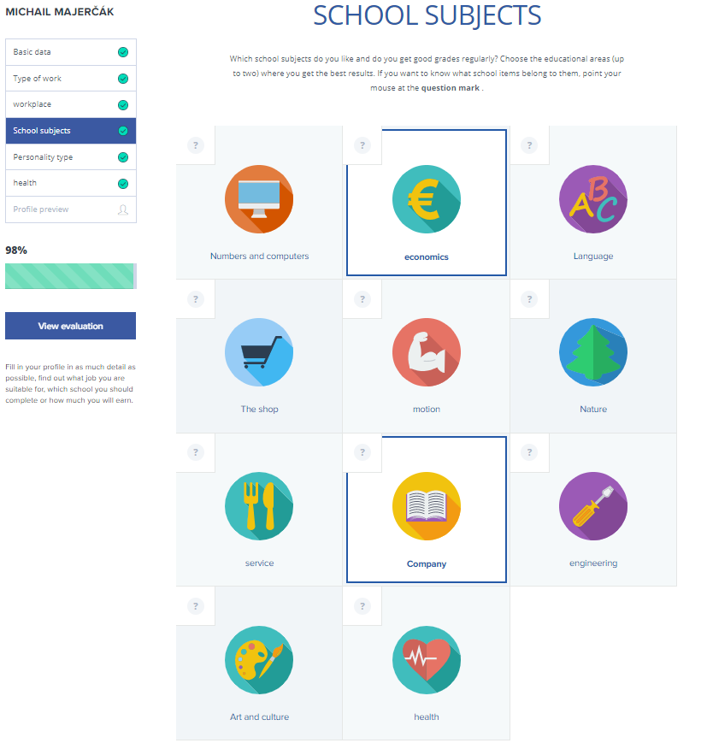

**وحدة نوع الشخصية**

من الأفضل عدم ترك "التشخيص الذاتي" ، لأن نوع الشخصية يسمح للمستخدم بالأختيار لنوع قليل يمكن تمييزه ببساطة. ربما سيتم حذف هذه الخطوة ، لأنها مكررة في أختيار نوع العمل أكثر من خلال تحليل الشخصية، وربما هذا الأمر يتجاوز إمكانيات هذه البوابة الأكترونية

تشمل أنواع الشخصية أدناه النوع العملي / التقني والمفكر / الباحث، الفنون، اللغات، النوع الاجتماعي، رجل الأعمال، والنوع الإداري.

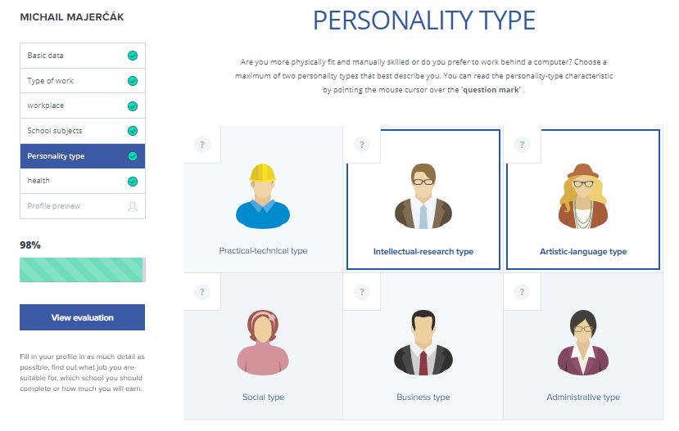

**وحدة الصحة / قضايا الصحة**

يسمح هذا القسم بالحد بشكل معقول من عرض الدورات / الوظائف / التدريب الداخلي بناءً على القيود الصحية المعروفة. تسمح الظروف الصحية بتحديد التشخيصات / القيود الرئيسية ، بما في ذلك التشخيصات النفسية. تتضمن الأداة أيضًا تمثيلًا بيانيًا لمختلف أنظمة الجسم للمستخدمين ذوي المعرفة المحدودة ببيولوجيا الإنسان.

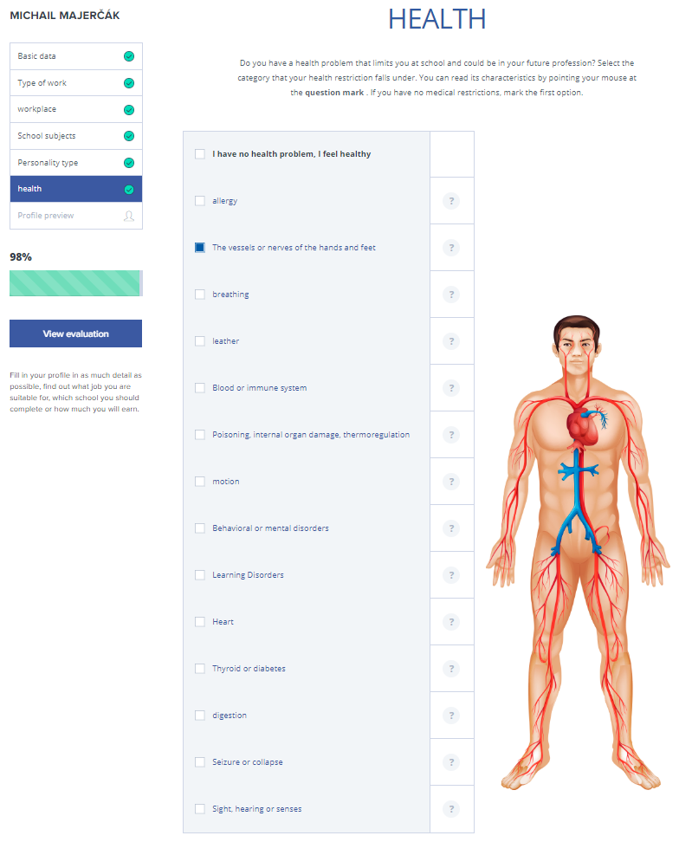

**وحدة تقييم الملف التعريفي**

بعد ملء جميع مجالات الملف التعريفي ، تتيح الأداة إجراء تقييم سريع للملف التعريفي ، مع إظهار أكثر التطابقات المحتملة للأنواع المختارة من العمل، أنواع أماكن العمل، الموضوعات، الشخصية ، والقضايا الصحية. تقوم الوحدة في الأساس بتحديد الوظائف المطابقة من قاعدة البيانات الداخلية ، لتشجيع المستخدمين على البدء في استخدام أداة المطابقة الوظيفية وكذلك الأدوات الأخرى.

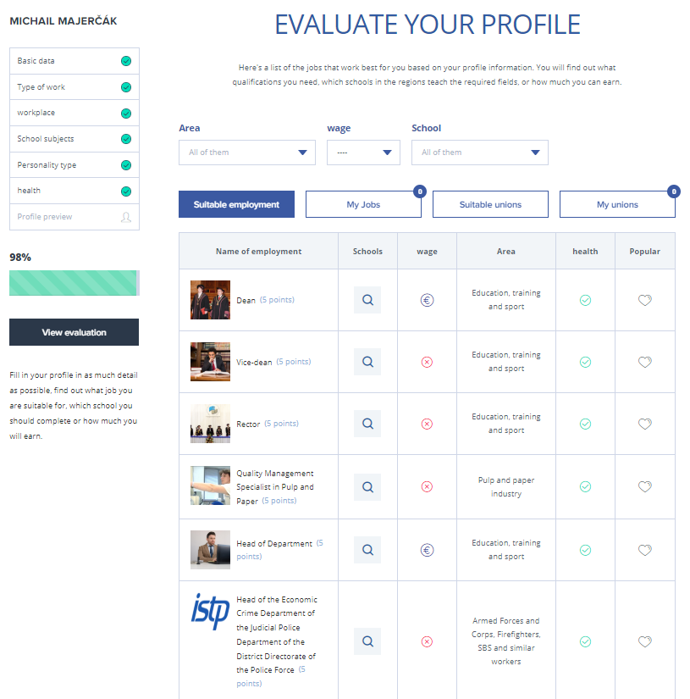

## الأداة 2- البحث عن مدارس

تتيح أداة "البحث المدرسي" العثور على مؤسسات التعليم الثانوي والعالي وفقاً لموقعها الجغرافي وكلمات البحث الرئيسية.

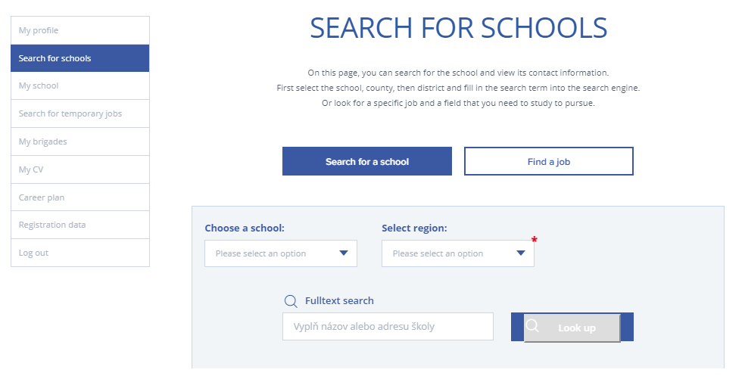

## الأداة 3- العمل بدوام جزئي، والتدريب في مكان العمل

أداة أخرى تسمح للبحث عن وظيفة بدوام جزئي و / أو التدريب في مكان العمل. يتم تمييز مثل هذه المواضع داخل الأداة على أنها مناسبة للطلاب الذين تزيد أعمارهم عن 16 عامًا.

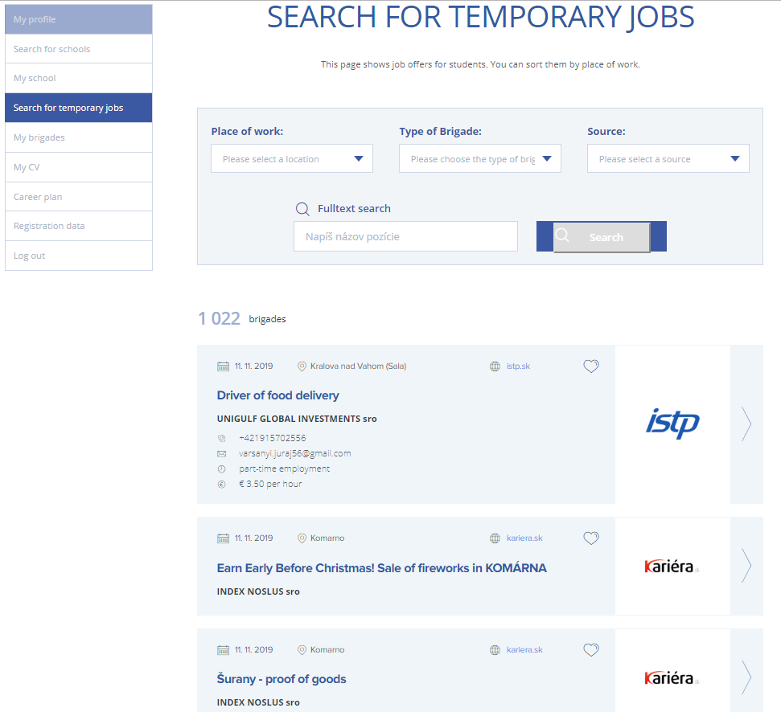

## الأداة 4- سيرتي الذاتي

يسمح لك هذا القسم ببناء سيرة ذاتية. يمكن استيراد البيانات من معلومات الملف التعريفي وتصديرها كملف DOCX / PDF قياسي. يحتوي هذا القسم أيضًا على معلومات إضافية إلى ملف التعريف ، مثل:

* الوظيفة التي أبحث عنها (وصف)
* الوظائف السابقة
* التعليم الرسمي وغير الرسمي
* مهارات اللغة
* المهارات الرقمية
* المهارات الشخصية
* نوع رخصة القيادة
* ملحقات (شهادات، دورات / اللغة، مراجع العمل السابقة ، إلخ.)

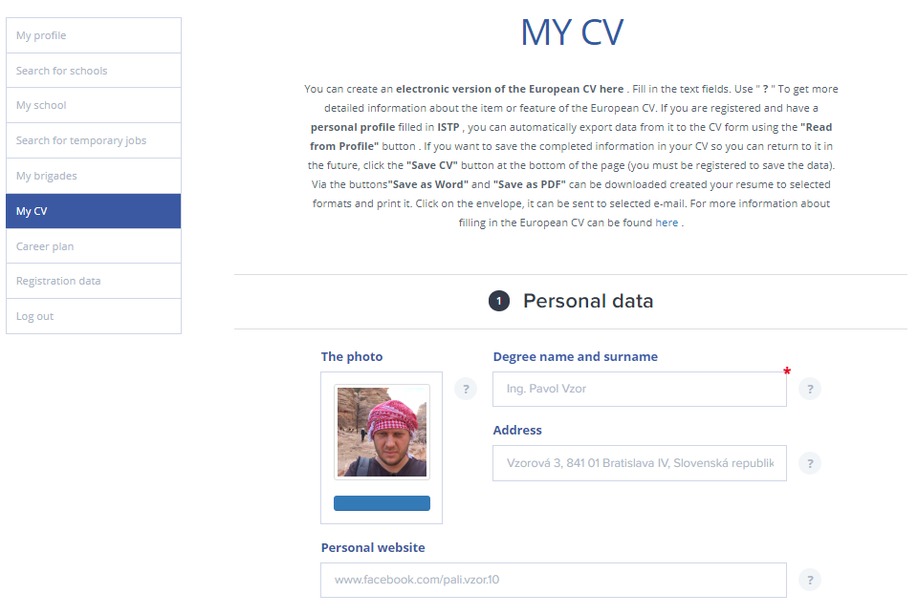

## الأداة 5- الدورات

لا تحتوي "أداة الأون لاين" على الوظائف الشاغرة فحسب ، بل تتضمن أيضًا الدورات التدريبية التي ينشرها مختلف مزودين الدورات. يمكن تصفية الدورات حسب الموقع الجغرافي،أسم المهنة، أو حسب اسم الدورة. في المستقبل ، يجب أن يكون هناك ربط بمعلومات الملف التعريفي.

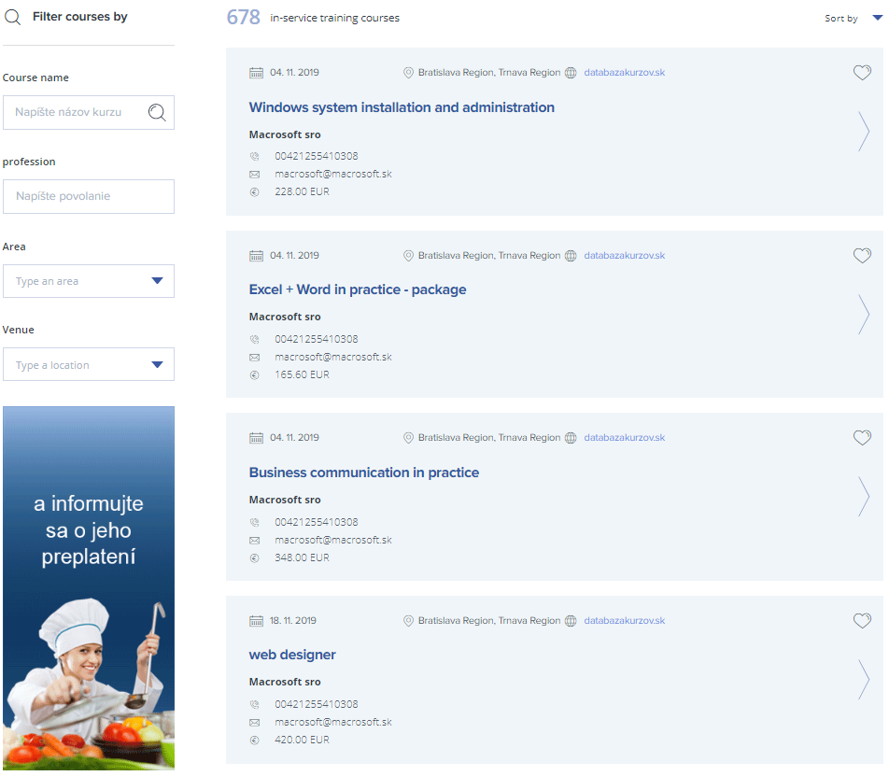

## الأداة 6- كتالوج المهن

كتالوج المهن هو أداة متاحة دون تسجيل. وهي أداة أساسية للطلاب، والمستشارين حيث يبحثون عن ما يصل إلى 1500 وظيفة إما عن طريق البحث عنها أو الانتقال بشكل منهجي عبر القطاعات.

يتم تقديم معلومات منظمة لكل وظيفة بحيث تحتوي على:

* + المؤهل اللازم
  + المتطلبات الشخصية
  + القيود الصحية
  + معلومة اضافية
  + ISCO ESCO ، NACE ، ISCED ، وغيرها من التصنيفات

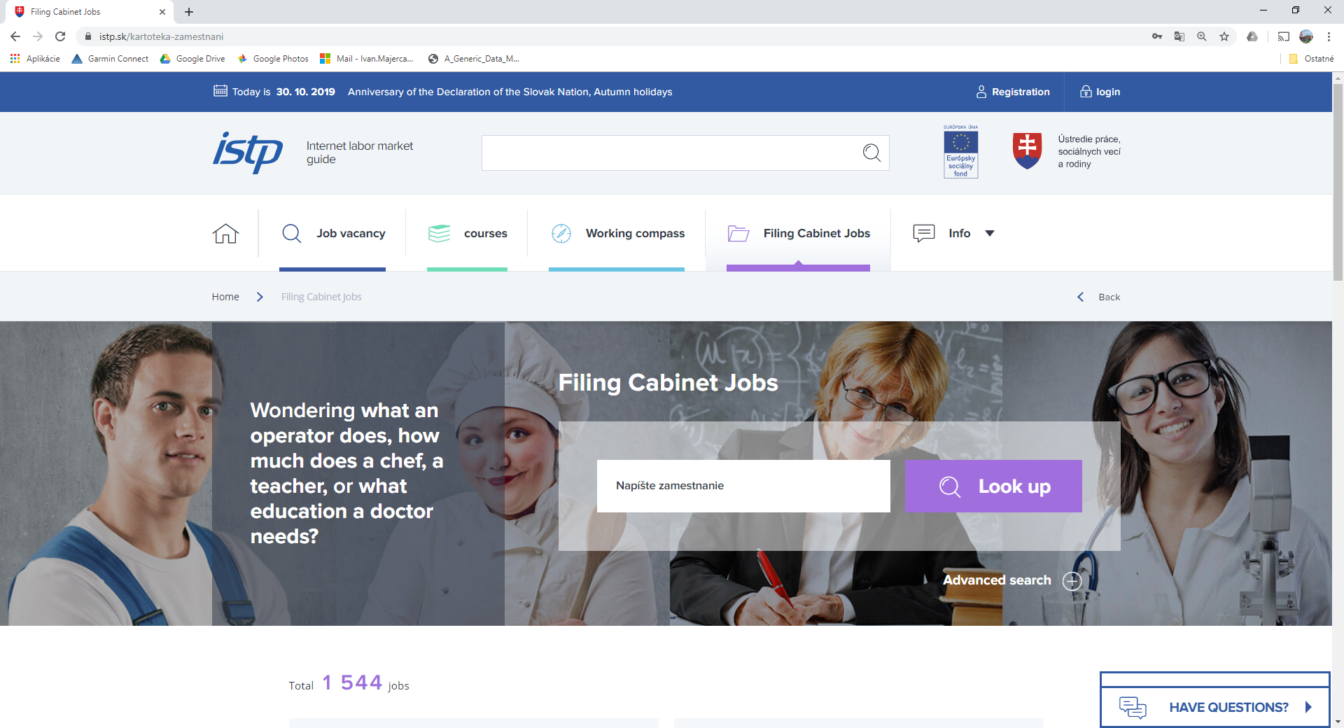

**الشكل 2 – دليل/ كتالوغ المهن - البحث عن النص الكامل**

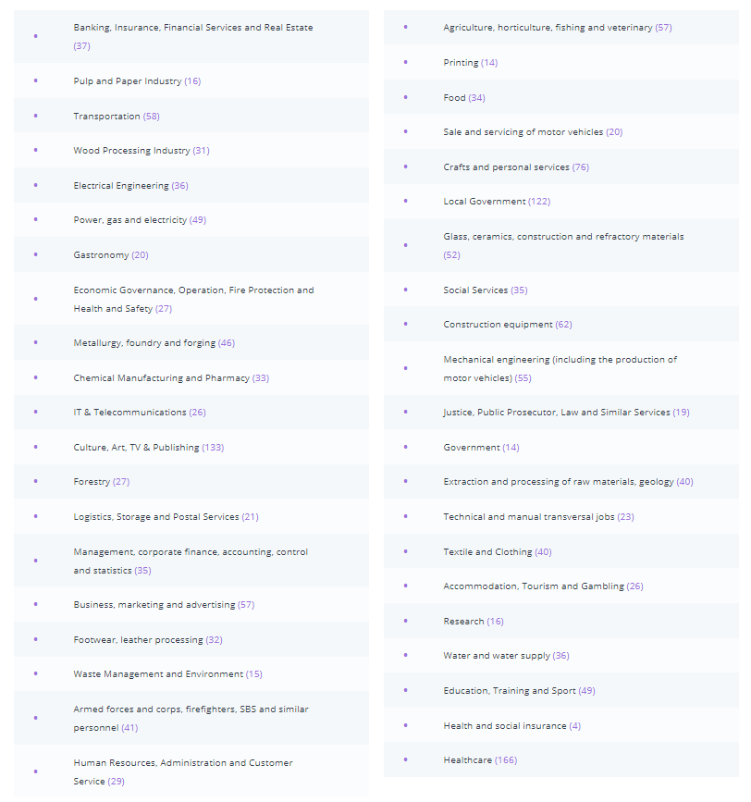

**الشكل 3 كتالوج المهن - الفصل بين الوظائف حسب القطاع**

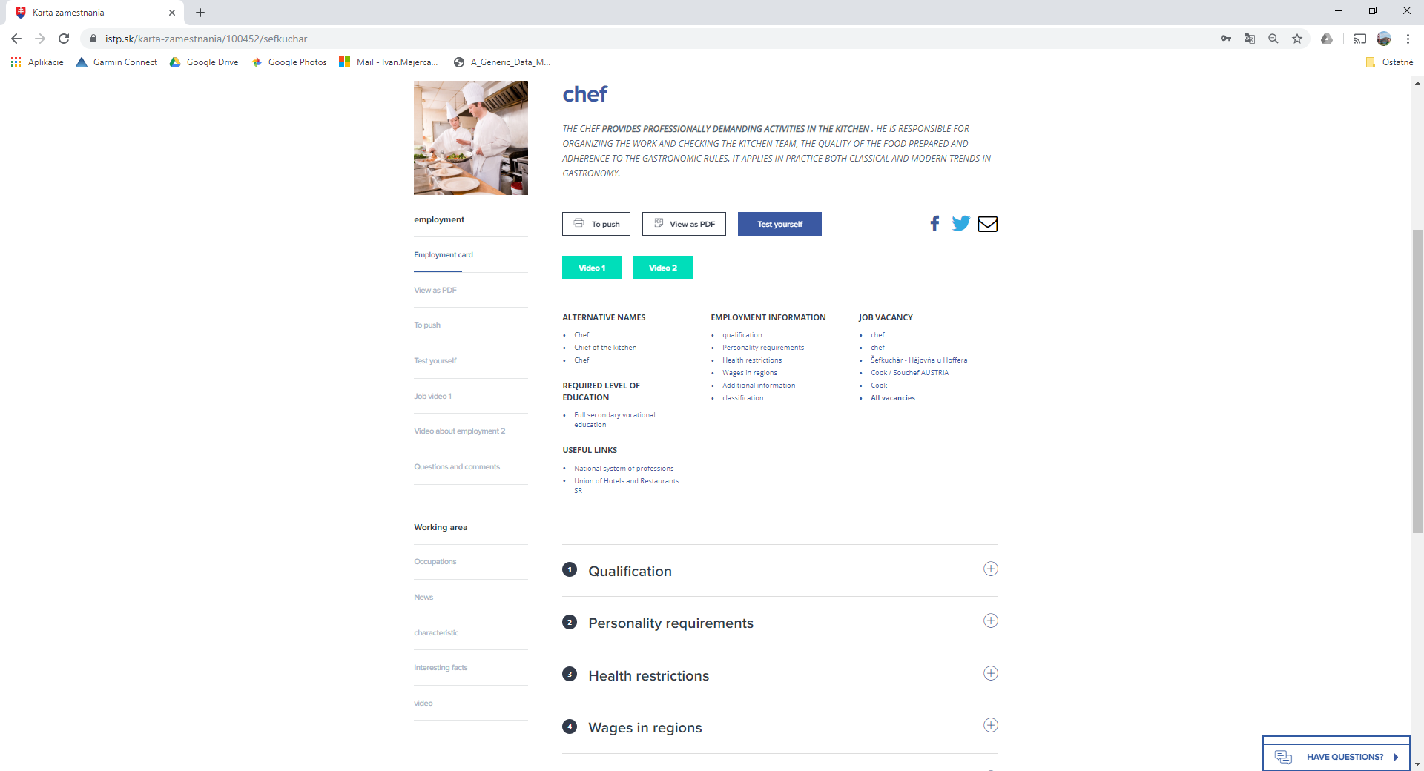

**الشكل 4 كتالوج المهن - صفحة معلومات مفصلة**

## الأداة 7- نطاق/ بوصلة العمل

هي أداة للمساعدة في البحث عن وظيفة أو مدرسة بناءً على ملف تعريف المستخدم. الإصدار الحالي ، يقوم بإعادة توجيه المستخدم إما إلى صفحة الملف التعريفي ، حيث يتم تقديم تقييم للملف التعريفي (الطالب) أو إلى تقييم ملف تعريف الموظف.

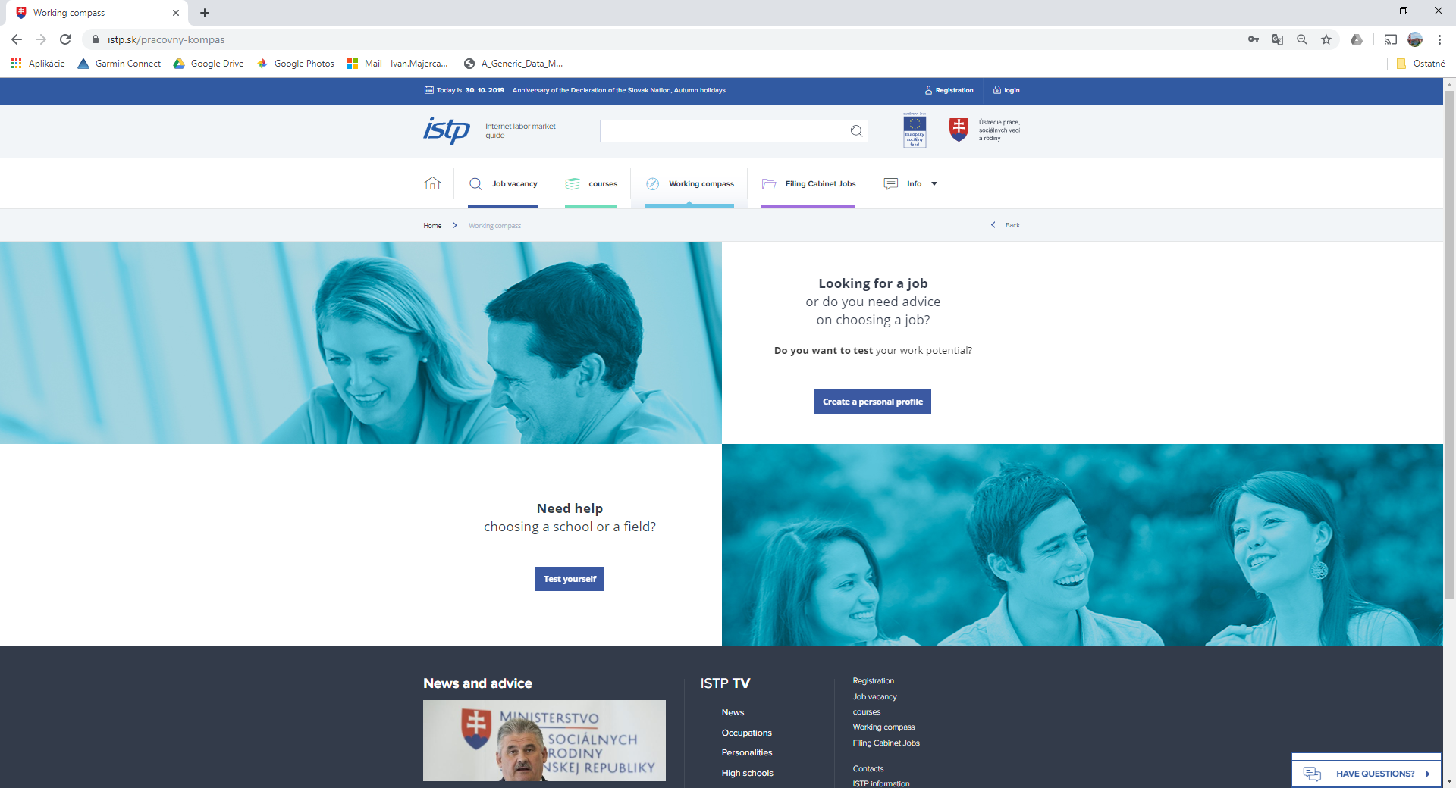

## برامج الأرشاد المهني

في سلوفاكيا ، تركز البرامج التالية (وليس الأدوات) على الأرشاد المهني:

* الدعم بشكل فردي للباحثين عن عمل الشباب (تقريباً 24.500 من الباحثين عن العمل من الشباب)
* الدورات التدريبية
  + المقدمة من قبل مكتب التشغيل
  + المقدمة من قبل مبادرة من قبل الباحثين عن عمل أنفسهم
* دورات التأهيل
* دورات الكفاية

**الأرشاد المهني**

* المجموع 30 ساعة
  + أنشطة مخصصة لمجموعة (15 ساعة)
  + أنشطة مخصصة لأفراد (3 ساعات)
  + الأنشطة الفردية (12 ساعة)
* تعزيز قدرات الموظفين
  + 60 مرشد مهني جديد
  + + 1 أو 2 في كل مكتب العمل
* أختيار الباحثين عن عمل الشباب في المشروع
  + المنشورات ، ورقة العرض

**دورات إعادة التأهيل**

* دورات إعادة التدريب المعتمدة
* دورات إعادة تدريب غير معتمدة ، تتم بموجب ترخيص أو شهادة أو تسجيل بموجب الأنظمة المعمول بها
* دورات إعادة تدريب غير معتمدة ، تتم بناءً على إجماع صادر عن المجلس القطاعي أو المنظمة المهنية
* بالنسبة لـ REPAS + ، لا يتم الأخذ في الأعتبار دورات إعادة التدريب لتطوير التواصل والكمبيوتر والكفاءات الإدارية والاجتماعية وريادة الأعمال واللغوية لإعادة التدريب
* رخص القيادة (المجموعة ب) غير مدعومة.

**دورات الكفايات**

* دورات غير معتمدة لتطوير الكفايات الرئيسية المختارة
  + تم تنفيذها بناءً على ترخيص لأداء تعليم البالغين ، وتنفيذ أنشطة تعليمية خارج المناهج الدراسية ،
* مهارات التواصل
  + الكفايات الأجتماعية
* التنمية والتطوير الشخصي
  + بما في ذلك الكفايات الإدارية والكفايات المتعلقة بإدارة الأعمال
* مهارات الحاسوب
* مهارات لغوية
* تعتبر دورات KOMPAS + التي تركز على تطوير مهارات التواصل، الحاسوب، الإدارية، الاجتماعية، الكفايات الريادية، واللغوية دورات تدريبية متخصصة.

## الأداة 8- عمل مكاتب التشغيل

على الجانب العملي من "أداة الأون لاين " ، يوجد تطبيق لسطح المكتب يسمح بعمل مفصل مع العميل.

يمكن لموظفي خدمات التشغيل الوصول إلى البيانات العامة للعميل (من أجل منع التسجيل المزدوج) وتنفيذ الإجراءات المتعلقة بالعمل في الموقع مع العميل - معلومات أساسية عن العميل (تاريخ تشغيل العميل / حالة الأسرة / ووضعها ، تقديم المشورة حول ما يتعلق بحياة العميل وأسرته ، وتوجيه العميل لخطوات أخرى).

يرى موظف خدمات التشغيل المجالات التالية من البيانات حول العميل:

* معلومات اساسية
* معلومات مفصلة
* ملف تعريف عام (البيانات التي أدخلها العميل)
* تقويم العميل - جميع الإجراءات المخطط تنفيذها مع أو لصالح العميل
* الشواغر - مطابقة الشواغر وفقاً للملف التعريفي العميل
* أدوار العميل (تشمل أدوار العميل في نظام الضمان الاجتماعي)

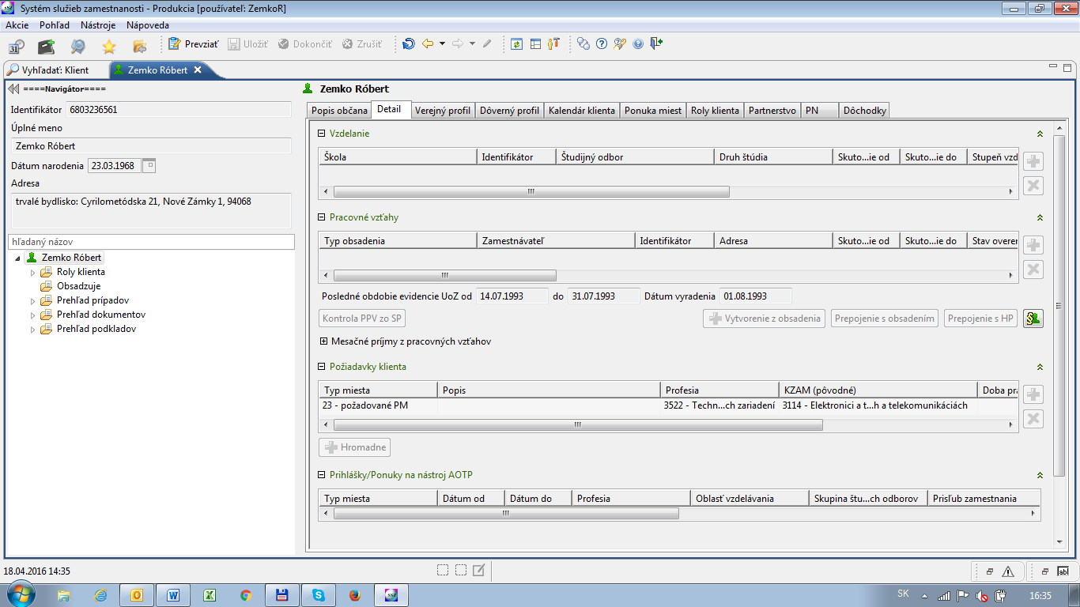

بالنسبة إلى POCG ، من المهم أن يرى موظف خدمات التشغيل تقويم العميل ، مع تحديد:

* إجراءات مغلقة (جلسات المشورة ، جلسات التخطيط ، الدورات التدريبية ، المقابلات الوظيفية)
* الإجراءات المخطط لها
* الإجراءات الجارية
* إجراءات النظام (تنفذ من قبل نظام تكنولوجيا المعلومات تلقائيا ، وعادةً بعد فترة قانونية معينة)

لكل إجراء ، من الممكن فتح حالة ويمكن أن تحتوي الحالة على مجلد من المستندات.

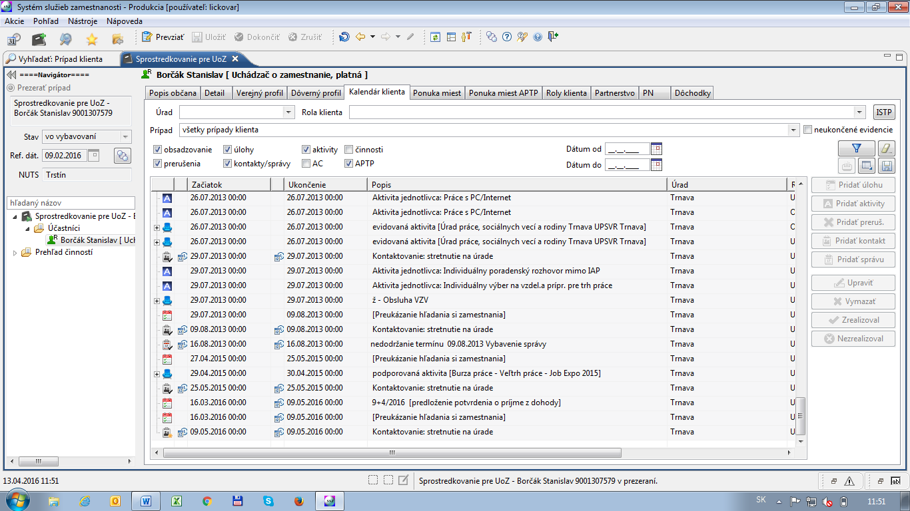

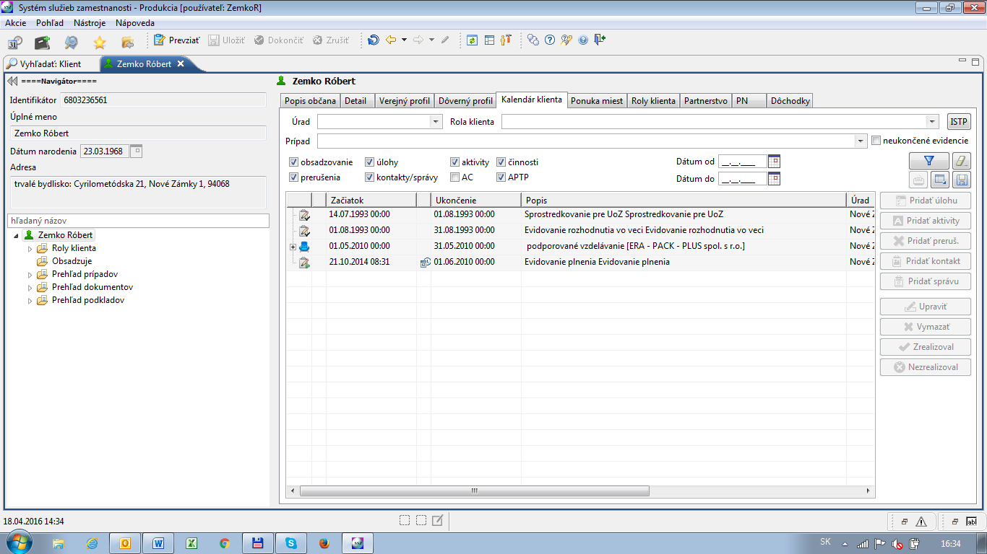

**الشكل 5: عرض مفصل للتقويم حول تفاعل العميل مع خدمات التشغيل**

# دمج النظام التكنولوجي التابع لوزارة العمل ( سجل) مع أنظمة MIS الخاصة بصندوق المعونة الوطنية ، من أجل دعم مشروع الجديد تجريب رحلة العملاء ( المنتفعين)

كان الدعم المقدم للمؤسسات المسؤولة عن تنشيط الباحثين عن عمل وإدماجهم في سوق العمل من خلال التدريب والتعليم المهني والتقني الرسمي ورفع المهارات الغير رسمية في الأردن هدفًا لمشروع الدعم الفني الذي يموله الاتحاد الأوروبي "برنامج مهارات العمل والأندماج الاجتماعي".

دعم مشروع الدعم الفني خدمات وزارة العمل وصندوق المعونة الوطني وكذلك المؤسسات الأردنية الأخرى ، في جهودها لجعل سوق العمل أكثر فاعلية وكفاءة وشمولية للفئات الضعيفة ، لتقليل الصعوبات على الباحثين عن العمل في الوصول إلى هذه الخدمات

لهذا الغرض ، تم أضافة مهمة لصندوق المعونة الوطنية لتشمل تشغيل منتفعين الصندوق ، بالتوازي مع المهمة العامة لمديرية التشغيل في وزارة العمل

منذ ديسمبر 2018 ، تبين أن هناك صعوبات متعلقة بتقسيم المهام والمسؤوليات بين مكاتب التشغيل/ وزارة العمل و صندوق المعونة الوطنية، من خلال نشاط تعليمي لـمشروع الدعم الفني مخصص لهذا الموضوع ، وبعد ذلك ، في إطار الزيارات الميدانية التي قام بها فريق الدعم الفني إلى فروع صندوق المعونة الوطنية ومكاتب التشغيل/ وزارة العمل في الرصيفة، شرق عمان، اربد، والزرقاء،

يحتوي المكون (4) من مشروع الدعم الفني على:

* السيناريوهات المقترحة لرحلة عملاء صندوق المعونة الوطنية،
* وضع نموذجًا لمخطط سير عمل مخصص للتعامل مع المنتفعين من صندوق المعونة الوطني واختباره في المكاتب المحلية في إربد والزرقاء وشرق عمان ،
* تقديم الدعم الفني وبناء القدرات بشكل مستمر إلى صندوق المعونة الوطنية و وزارة العمل في تحسين بروتوكولات وسير العمل الداخلي المتعلق بالتعامل مع الباحثين عن العمل.

يتكون النموذج المقترح والذي تم أختباره من خمس أدوات مخصصة للعاملين في أدارة الحالات في صندوق المعونة الوطنية. خاصه:

1. مقابلة الاستعداد الوظيفي (أسئلة المقابلة الأولى) ،
2. مقابلة الفرز إلى تدابير وخدمات سوق العمل النشطة
3. نموذج الإحالة من صندوق المعونة الوطنية إلى مزودين تدابير وخدمات سوق العمل النشطة
4. كتالوجات مزودين تدابير وخدمات سوق العمل في المواقع الثلاثة
5. نموذج ملاحظات مديري الحالات

أن هذا النموذج نتيجة للمشاورات المستمرة داخل أعضاء مجموعة العمل(4) المتخصصة في الوصول الشامل إلى خدمات التشغيل و التدريب والتعليم المهني والتقني ونظام معلومات سوق العمل ، وينبع تفصيلها من الاستنتاجات التالية التي توصلت إليها مجموعة العمل 4 ، حيث أن وزارة العمل وصندوق المعونة الوطنية أعضاء فيها :

* وزارة العمل/ مديرية التشغيل ومكاتب التشغيل الـ 24 التابعة لها ، ستكون الوكالة الوطنية المسؤولة عن تنشيط سوق العمل ، مما يعكس ممارسات الاتحاد الأوروبي ومنظمة العمل الدولية.
* صندوق المعونة الوطنية سيكون مسؤول عن جانب العرض فقط أي فحص المنتفعين من العمر النشط واستعدادهم للعمل. يقدر عدد المنتفعين حاليًا بـ 58.000 منتفع لكن من المتوقع أن يزداد بعد إدراج 85،000 أسرة في فترة السنتين 2019-2021.
* الاتفاق على البروتوكولات ، بما في ذلك إدارة الحالات الفردية للباحثين عن عمل ، بين وزارة العمل ، وزارة الشؤون الاجتماعية ، صندوق المعونة الوطنية.
* ستكون وزارة العمل هي المسؤولة الوحيدة على أعداد ملف الباحثين عن عمل وإشراك أصحاب العمل وإدارة المطابقة الوظيفية.

كجزء من مهام مشروع الدعم الفني، تم تسليم البروتوكولات والأدوات المذكورة أعلاه ، بعد اختبارها في المواقع الثلاثة ، من خلال أمانة سر مجلس تنمية وتطوير المهارات المهنية والتقنية ، إلى المؤسسات المعنية ، من أجل رفع مستوى استخدامها والأستفادة منها على المستوى الوطني والترويج لها من أجل تعبئة الموارد ودعمها من قبل المانحين المهتمين.

تصور الصورة التالية رحلة العملاء الجديدة لمنتفع ناشط من صندوق المعونة الوطنية ، بناءً على التعاون والتنسيق بين المؤسسات بين صندق المعونة الوطنية و وزارة العمل / مكاتب التشغيل:

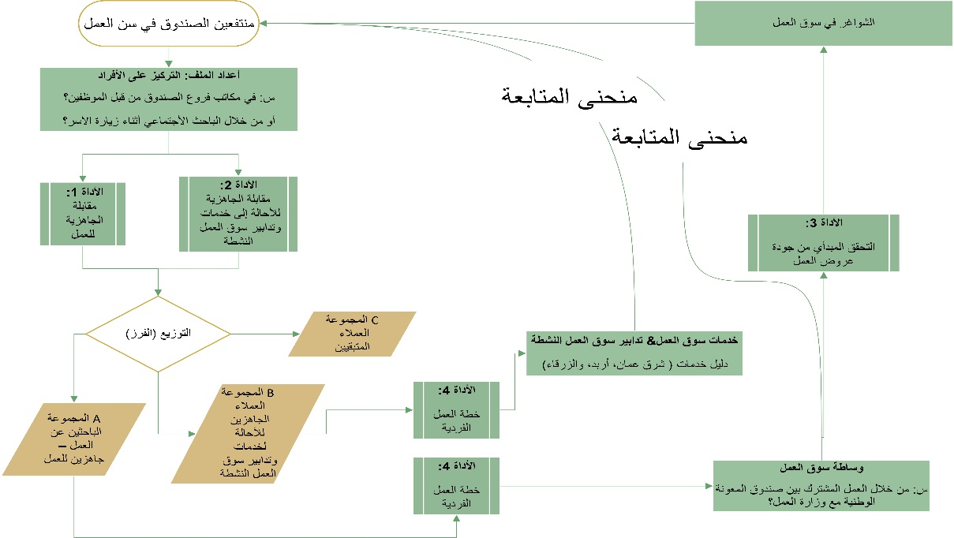

يعرض الجدول التالي عرضًا موجزًا للأنشطة التي تم القيام بها لدعم صندوق المعونة الوطنية / وزارة العمل- مكاتب التشغيل طوال مدة المشروع.

|  |  |  |
| --- | --- | --- |
| التاريخ | النوع | الأنشطة والمخرجات |
| 26.-27.9.2018 | المعرض الوظيفي | **مشاركة صندوق المعونة الوطنية** في المعرض الوظيفي أخطبوط بدعم من مشروع الدعم الفني في سبتمبر 2018 |
| 30.9.-16.10.2018 | مهمة الدعم الفني | **تحليل** نظام ال MIS الخاص بصندوق المعونة الوطنية قيد الإنشاء.  **توصية** حول كيفية هيكلة قاعدة البيانات الجديدة في نظام تكنولوجيا المعلومات الخاص بصندوق المعونة الوطنيةMIS القادم |
| 10/2018-11/2019 | مهمة الدعم الفني | **ملف مشروع نظام معلومات سوق العمل**: ربط الصندوق بنظام معلومات سوق العمل |
| 10/2018-05/2019 | مهمة الدعم الفني | **تحليل** الإطار المفاهيمي والأطار التحليلي الحالي للتقارير السنوية |
| 7.-18.10.2018 | مهمة الدعم الفني | **وثيقة**: رحلة المنتفع والوصول إلى تدابير وخدمات سوق العمل النشطة |
| 18.10.2018 | بناء القدرات | **ورشة عمل** لمجموعة العمل 4 حول تقرير التحليل v. 1.0. - رحلة العملاء والوصول إلى تدابير وخدمات سوق العمل النشطة |
| 2.-18.12.2018 | مهمة الدعم الفني | **ورقة مفهوم** حول تصميم سير العمل وتنمية قدرات موظفي الصندوق في تشغيل المنتفعين في سن العمل المناسبين |
| 16.12.2018 | بناء قدرات | **ورشة عمل** حول تصميم سير العمل وتنمية قدرات موظفي الصندوق في تشغيل المنتفعين في سن العمل المناسبين |
| 17.-28.2.2019 | مهمة الدعم الفني | **دفتر العمل:** الشراكة بين القطاعين العام والخاص لتوفير خدمات سوق العمل النشطة من حيث التكلفة وتدابير سوق العمل النشطة في الأردن  **كتالوج خدمات سوق** العمل في محافظات اربد والزرقاء وشرق عمان**.** |
| 26.-27.2.2019 | بناء قدرات | **ورشة عمل** حول تحديات سوق العمل والتدابير النشطة |
| 31.3.-11.4.2019 | مهمة الدعم الفني | **أدوات الأون لاين:** ودليل المستخدم للاختبار الميداني حول تنشيط سوق العمل في المكاتب المحلية في صندوق المعونة الوطنية. |
| 14.-21.4.2019 | التعرف على أفضل الممارسات الدولية | **زيارة دراسية إلى** سلوفاكيا والنمسا لأعضاء مجموعة العمل 4 وموظفين مكاتب التشغيل وفروع صندوق المعونة من مواقع الاختبار الثلاثة. |
| 8.4.2019 | بناء قدرات | **ورشة عمل** للاختبار الميداني حول تفعيل سوق العمل في المكاتب المحلية في صندوق المعونة الوطنية. |
| 12.-23.5.2019 | مهمة الدعم الفني | **متابعة الاختبار الميداني** في 3 مكاتب لصندوق المعونة المحلية لتفعيل سوق العمل / الأدماج النشط |
| 27.6.2019 | بناء قدرات | **3 ورش عمل: مرحلة الاختبار -** النتائج الرئيسية والبيانات عن الزيارة الميدانية الأولى في إربد والزرقاء وشرق عمان |
| 25.8.-3.9.2019 | مهمة الدعم الفني و بناء القدرات | **الانتهاء من مرحلة اختبار الأدوات الجديدة** "رحلة العملاء وتدريب موظفي الصندوق ومكاتب التشغيل المعنيين. |
| 20.10.-7.11.2019 | مهمة الدعم الفني | **وثيقة المواصفات الفنية:** "الرؤية الكاملة للعميل في أنظمة تكنولوجيا المعلومات في وزارة العمل المتعلقة باستراتيجية التخرج في صندوق المعونة الوطنية |

كما يرى القارئ من الجدول ، ما بين الفترة من أبريل إلى سبتمبر 2019 كجزء من مشروع الدعم الفني ، كان المكون 4 يدعم باستمرار تطوير الربط بين التشغيل والحماية الاجتماعية المرحلة التطويرية (أبريل-مايو 2019) **ومرحلة الاختبار (مايو-أغسطس 2019) من رحلة العملاء الجدد من العمر النشط في صندوق المعونة والمنتفعين جاهز للعمل.**

بدأ الاختبار الفعلي في مايو 2019 وانتهى في أواخر أغسطس 2019. يشير صندوق المعونة الوطنية إلى العملية باسم **"استراتيجية التخرج"** ، مع إبراز نتائج مخطط سير العمل الجديد ولكن ليس خطة العمل التفصيلية التي ستؤدي إلى نتائج . ومع ذلك ، تشير عبارة "رحلة العملاء" إلى حقيقة أن الباحثين عن عمل يحتاجون إلى الدخول في عمليات معينة قبل أن يتم وضعهم في سوق العمل حيث أن صندوق المعونة مسؤول عن هذه العمليات ، والتي يجب تطويرها ؛ مثل الهياكل الداخلية الجديدة ونظام تكنولوجيا المعلومات والموظفين المدربين والبروتوكولات المهنية الوطنية والعديد من العناصر الأخرى لجعل رحلة العميل ناجحة. أخيرًا وليس آخرًا ، تلبية احتياجات أصحاب العمل ، وهم العميل الثاني لهذه الخدمات

يعتبر الصندوق حاليًا مسؤول عن تسجيل بعض المتفعين من العمر النشط ، ويجب أن يكون لدى نظام تكنولوجيا المعلومات الجديد معلومات مفصلة ليس فقط عن الأسرة المعيشية بل وأيضاً عن كل فرد من أفراد الأسرة بما في ذلك من هم في سن العمل. قد يكون هؤلاء الأشخاص مستعدين للعمل ، بناءً على أعمارهم ولكن لديهم أيضًا أعباء أخرى تبقيهم بعيدًا عن سوق العمل.

قام مشروع الدعم افني بالاشتراك مع صندوق المعونة الوطنية، وبدعم من وزارة العمل بإعداد اختبار لسير العمل الجديد للمكاتب المحلية لصندوق المعونة الوطنية في ثلاثة مواقع مختارة ، شرق عمان ، اربد والزرقاء. بدأ الاختبار في مايو 2019 وانتهى في أغسطس 2019. كان الهدف الرئيسي هو توضيح دور مهام تنشيط سوق العمل بالنسبة للإدارة المركزية والموظفين المحليين في صندوق المعونة الوطنية (العاملون مع المتفعين) ودعم عملية الأحالة من المكاتب المحلية. تم تأسيس صندوق المعونة الوطنية في الأصل كمنظمة رعاية اجتماعية تابعة للحكومة أو كصندوق مساعدة اجتماعية في الثمانينيات من القرن الماضي للمواطنين الأردنيين **ولم يتحول أبدًا إلى وكالة تنشيط اجتماعي وحماية سوق العمل.** ومع ذلك ، **فإنه لديه تفويض للتصرف وفقا لذلك**. وهذا يعني أنه من أجل تحقيق الأدوار الجديدة للصندوق التي قدمتها حكومة البلاد ، **هناك حاجة** **إلى تحول مؤسسي واسع النطاق**. دعم مشروع الدعم الفني بموارده المحدودة جزءًا من هذه العملية.

يتناول هذا الفصل الآثار المترتبة من استراتيجية التخرج على أنظمة تكنولوجيا المعلومات في صندوق المعونة الوطنية ووزارة العمل.

## نموذج البيانات

تم تحويل النماذج التي تم إنشاؤها لمرحلة الاختبار إلى نموذج البيانات المنطقية التالي:



يعتمد النموذج على العناصر الشخصية ( الأفراد الموظفين) و الفروع المحلية ، والتي تمثل الكيانات في نموذج قاعدة البيانات لنظام MIS الجديد في صندوق المعونة الوطنية. ليس من المهم ، ما هي الأسماء الحقيقية للجداول ، لكننا نفترض وجودها (بالطبع بطريقة أكثر دقة وطبيعية).

تم إنشاء عناصر أخرى فقط لغرض هذا النموذج. نظرًا لأن التفاعل في مرحلة التخرج في استراتيجية الاختبار الأصلية كان من خلال 4 نماذج ، فقد عكسناها في نموذج البيانات في 4 جداول جديدة ( مقابلة الجاهزية للعمل، مقابلة الفرز، الأحالة إلى وساطة سوق العمل، والمتابعة) بسبب:

1. نعتبر أن هذه العملية قابلة للتكرار - يمكن أن تحدث نفس دورة المقابلات بعد عدة سنوات (على سبيل المثال بعد إجازة الأمومة). لذلك ، يجب تخزين البيانات مع حفض الإصدارات. سيؤدي ذلك أيضًا إلى إضافة بعض خيارات التقرير المهمة الجديدة ، بمجرد اجتياز مجموعة كبيرة من المستخدمين هذه العملية.
2. نعتقد أن الأجزاء المختلفة من العملية ، ممثلة في أشكال منفصلة ، ويمكن أن تحدث في مكاتب فرعية مختلفة من صندوق المعونة الوطنية.
3. نظرًا لأن نموذج البيانات سوف ينمو عن طريق عدد قليل فقط من الأسئلة المضافة الممكنة ، فل يوجد حاجة لتصميم محرك سؤال / إجابة عام ، مما يسمح بتخزين أنواع عامة من الأسئلة (على سبيل المثال ، محرك اختبار ( Moodle)

من المتوقع وجود نموذج مشابه في جانب وزارة العمل ، يحدد بيانات الشخص. من الواضح أنه تم إنشاء فرع الصندوق كجدول جديد ، حيث قد يتم وضع البيانات الأصلية في هيكلية غير متوافقة من المكاتب الفرعية التابعة لـلصندوق.

في جانب وزارة العمل ، لا يتعين أن تحتوي الإحالة إلى الوساطة على أنواع الوساطة ، ما لم يكن هناك قرار بإبلاغ وزارة العمل بجميع أنواع طلبات التدخل الممكنة (تتراوح من العمل العام إلى التمويل الأصغر). من ناحية أخرى ، يجب أن يؤدي الموعد النهائي للتعليقات إلى اتخاذ إجراء على جانب نظام الواجهة الخلفية لوزارة العمل ، مما يؤدي إلى حدث في تقويم العميل وموظف خدمات التشغيل في وزارة العمل.

## تبادل البيانات

يمكن تقسيم تبادل البيانات بين النظامين إلى ثلاثة مجالات رئيسية:

* Exchange of the technical data – this is mainly about the exchange of the user entity data – his or her credentials, contact and address data. A mechanism leading to SSO can be established, where full credentials are synchronized between the systems. The synchronization should be near real-time, as there might be business case for client moving from NAF to Employment Office, which is literally next counter and the client might already leverage his/her presence in the system of MoL.
* Exchange of business data – this is data collected through user interface of either system and contains information about the screening of the user on various aspects of his/her participation in the Labour Market (availability, qualification, transport means, health status, etc.).
* تبادل البيانات الفنية - هذا يتعلق أساسًا بتبادل بيانات المستخدم - بيانات اعتماده أو بيانات اتصاله وعنوانه. يمكن إنشاء آلية تؤدي إلى الدخول الموحّد (SSO) ، حيث تتم مزامنة بيانات الاعتماد الكاملة بين الأنظمة. يجب أن تكون المزامنة في الوقت الفعلي ، حيث قد تكون هناك حالة تنقل العميل من الصندوق إلى مكتب التشغيل ، يمكن للعميل الاستفادة من وجوده / ها في نظام وزارة العمل.
* تبادل بيانات الأعمال - هذه هي البيانات التي يتم جمعها من خلال واجهة المستخدم لأي من النظامين وتحتوي على معلومات حول فحص المستخدم في مختلف جوانب مشاركته / مشاركتها في سوق العمل (التوفر ، التأهيل ، وسائل النقل ، الحالة الصحية ، إلخ).
  + من الضروري وجود إشارة واضحة إلى العميل القادم من صندوق المعونة الوطنية في نظام تكنولوجيا المعلومات الخاص بوزارة العمل من أجل ضمان ترقية العميل في خوارزميات مطابقة الوظائف وغيرها.
* إعداد التقارير - وليس تبادل البيانات ، ولكن من الواضح أن الحاجة إلى إعداد تقارير متكاملة فوق جميع الأنظمة المتكاملة (ضع في اعتبارك أيضًا أنظمة مؤسسات المقصد الأخرى ، مثل التمويل الأصغر ، ومراكز التدريب ، وما إلى ذلك) أمر ضروري. قد يتم دمج التقارير في المستقبل في نظام معلومات سوق العمل ، ولكن في هذه المرحلة ينبغي النظر في حالة منفصلة. يجب أن يكون التركيز الرئيسي للتقرير على الإغلاق الكامل لحلقة المتابعة وفعاليتها.

## الخدمات الألكترونية

يتم وصف العمل (التداخلات) بين مكاتب فروع صندوق المعونة الوطنية ووزارة العمل في المخطط التالي:



من المخطط أعلاه ، الواضح أنه سيكون هناك تبادل بيانات غني بين صندوق المعونة الوطنية و وزراة العمل. يتم إنشاء البيانات ذات الصلة من كلا الجانبين ، والأغلبية من جانب صندوق المعونة الوطنية. تقوم وزارة العمل بإنشاء بيانات جوهرية في أنظمتها (نتائج الوساطة ، مطابقة الوظائف ، تدابير سوق العمل النشطة) ، مع توفير التغذية الراجعة لأنظمة صندوق المعونة الوطنية.

يجب الانتباه إلى تبادل بيانات من أجل إنشاء خدمة (خدمات) للهوية المشتركة في كلا النظامين. على الرغم من أن تسجيل الدخول الموحد هو حالة مستهدفة مرغوبة ، إلا أن تبادل معلومات الهوية غير المبهمة سيكون بداية جيدة. يجب أن يصاحب الطابع الزمني أي تغييرات في الهوية (بما في ذلك معلومات الاتصال والعنوان) في كلا النظامين من أجل تحديثها بشكل ثنائي الاتجاه.

من أجل تبادل بيانات الأعمال ، يجب إنشاء خدمات الويب ، التي تعد مثالية من الناحية الأساسية لتحسين تتبعها / أحجام البيانات المتبادلة الأقل.

بالطبع ، إذا كانت البنية تتطلب ذلك ، فيمكن التعامل مع الخدمات من خلال أي شكل من أشكال ناقل خدمة المؤسسة ، مما يسمح بإعادة استخدامها.

## تبادل البيانات المحسن

من خلال المناقشات التي دارت مع ممثلي وزارة العمل ، تعلمنا أن نظام سجل الجديد سيحتوي على خدمة تبادل البيانات مع مؤسسة دائرة المرور في الأردن. هذه الخدمات مفيدة للغاية عند تقييم وضع العميل ويمكن أن تعزز رؤية العميل. فيما يلي خدمات تبادل البيانات الموصى بها ، والتي يتم تنفيذها عادة في أنظمة مثل نظام معلومات سوق العمل ونظام المنافع الاجتماعية:

تحتوي هذه القائمة على اسم المؤسسة (بشكل عام ، بحيث يمكن عرضها على البيئة الأردنية) ووصفًا موجزًا لأسباب تبادل البيانات.

مفتشية العمل الوطنية

* التعاون في السيطرة على حظر العمل غير القانوني والعمالة غير القانونية

الجهة المسؤولة عن مراقبة الرعاية الصحية

* تبادل البيانات حول الإعانات للأشخاص الذين يقدمون الرعاية أو المساعدة الشخصية
* تبادل البيانات حول الأشخاص ذوي الإعاقات الشديدة و / أو المحتاجين إلى المساعدة

الإذاعة والتلفزيون

* تبادل البيانات حول الإعفاء من الرسوم الشهرية المفروضة على معظم الأفراد المسجلين لدى تجارالتجزئة في مجال المواد الكهربائية

شركات التأمين الصحي

* تبادل البيانات حول الجهة الحالية التي تغطي التأمين الصحي
* تبادل البيانات حول استيفاء شروط الدعم المالي أثناء البطالة

البريد الوطني

* المدفوعات، الإعانات، والتعويضات (مرتبة حسب نوع الرسوم)

مكتب الإحصاء

* توفير البيانات استنادا إلى الأنظمة الوطنية الحالية

السجل التجاري

* تبادل البيانات (تحميل) لجدول أعمال الشؤون الاجتماعية وخدمات التشغيل

وزارة التربية والتعليم ومعاهدها

* توفير البيانات / الإحصاءات لتحليل خريجي المدارس الثانوية والجامعات

أدارة المرور (سجل المركبات)

* تبادل البيانات حول ملكية السيارة لتقييم الإعانات وللمساهمة في شراء السيارات الجديدة

الإدارة المالية

* توفير البيانات عن الأشخاص الذين يتلقون الإعانات (الخاضعة للضريبة)
* تبادل البيانات حول الديون
* تبادل البيانات حول الإعلانات الضريبية

الضمان الاجتماعي

* تقييم برامج تدابير سوق العمل النشطة
* خصم الضرائب والاشتراكات لغير المستحقين
* التفتيش على تشغيل المواطنين الأجانب
* تقييم مدى توفر واستحقاقات البطالة
* معلومات حول الغرامات المفروضة
* أعداد قائمة بأصحاب العمل لتقييم التزامهم بتشغيل الأشخاص ذوي الأعاقة

نظام المعلومات والمتابعة الفنية - تمويلات الاتحاد الأوروبي

* تخطيط ومراقبة الموارد من تمويلات الاتحاد الأوروبي

عمليات تبادل البيانات الأخرى داخل النظامين:

* الإعلانات الضريبية
* رديات الضرائب
* سجل الشركات (يحتفظ به مكتب الإحصاء)
* سجل دافعي الضرائب
* سجل الإدانات
* مدفوعات التأمين الصحي

## الخطوات القادمة

فيما يلي قائمة بالخطوات التالية لتنفيذ استراتيجية التخرج بين صندوق المعونة الوطنية ووزارة العمل وربما غيرها من المؤسسات.

1. الانتهاء من نظام سجل - وزارة العمل. تم تطوير النظام بطريقة مرنة إلى حد ما مع وحدات جديدة تظهر بسرعة. لا يمكن بدء التكامل مع نظام صندوق المعونة الوطنية إلا بعد الانتهاء من النظام واختباره وتوفير مواصفات التكامل.
2. من خلال تحليل استراتيجية التخرج ، بما في ذلك:
   1. الجزء من الفحص الأولي الذي ينبغي القيام به (حيث لا يزال غير واضح ، أي جزء من الفحص سيتم القيام به من قبل صندوق المعونة الوطنية ووزارة العمل ، على الرغم من وجود دلائل تشير إلى أن الفحص ربما يلتزم تقريبًا بالعمليات التي تمت صياغتها في الأصل بواسطة مشروع الدعم الفني .
   2. خوارزميات للترويج لمنتفعين صندوق المعونة الوطنية في مطابقة الوظائف وغيرها من الإجراءات - وهذا واضح إلى جانب أخطبوط ، كمطور لنظام سجل. يجب تحديد أماكن محددة في النظام ، حيث يكون من المنطقي التصويت على مستخدمي صندوق المعونة الوطنية في نتائج البحث.
3. المعدات الفنية للمكاتب ، بما في ذلك:
   1. الاتصال بشبكة الإنترنت
   2. أجهزة كمبيوتر قادرة على العمل مع الأنظمة الجديدة
   3. تحسين المكاتب الداخلية (العلاقة الجيدة عند العمل مع المنتفع)
4. كادر الموظفين - ربما أهم شيء في هذا النهج الجديد. كما ثبت من خلال مرحلة الاختبار في استراتيجية التخرج ، يمكن للنظام العمل حتى مع القليل من الدعم لتكنولوجيا المعلومات ، لكنه يتطلب أشخاص مؤهلين ومتحمسين ، سواء من جانب صندوق المعونة ووزارة العمل. يجب أن تكون الشروط الأساسية للموظفين (سواء من الموظفين الداخليين أو التعيينات الجديدة):
   1. محو الأمية الحاسوبية
   2. الاستعداد للتعلم (احتضان العملية الجديدة ، كتالوج خدمة سوق العمل)
   3. القدرة على التواصل مع مختلف الأطراف / المؤسسات
   4. التركيز على العميل
   5. القدرة على الارتجال في بيئة دائمة التغير

# قائمة الملاحق

تم استخدام المستندات التالية كمرجع في سياق إنشاء هذا المستند:

|  |  |  |
| --- | --- | --- |
| الرقم | الوثيقة | المؤلف |
|  | TESTING_Final Recommendations only ENG.docx | تيبور بور |
|  | LINKS TO GOOGLE ONLINE TOOLS_TESTING PHASE_NAF SYSTEM_TOOLS ONLINE.docx | أيفان ماجريك |